1 -

In Vielfalt geeint: 9. Mai – Europatag

План - конспект уроку з німецької мови як другої іноземної у 10 класі за темою «Feste und Feiertage»

Наталія Коваль,

вчитель німецької мови,

гімназія імені Маркіяна Шашкевича,

м. Чортків, Тернопільська обл.

Ziele:

Lehrziele: Wiederholung und Festigung des Wortschatzes zu den Themen "Das Essen" und "Zu Hause feiern", seine Erweiterung durch Einführung der Sprichwörter und richtige Verwendung in den entsprechenden Situationen (Veranstaltung einer Geburtstagsparty, Beglückwünschen zum Geburtstag, Einkaufen, Benehmen am Festtisch),

Entwicklungsziele: Entwicklung der mündlichen und schriftlichen Sprechfertigkeiten der Schüler, ihrer kreativen Fähigkeiten beim Lesen der kommunikativen Aufgaben.

Erziehungsziele: Anerziehen des Interesses und der positiven Einstellung zu den Festgebräuchen und Traditionen, der Regeln des guten Benehmens beim Feiern der Feste und bei der Arbeit in der Gruppe.

Anschauungsmittel: Bilder zu den Themen "Jahreszeiten"," Essen und Trinken", "Zu Hause feiern", Karten zum Spiel "Geburtstagsparty".

*Technische Mittel*: Kassettenrecorder, Kassetten mit den Aufnahmen (das "Lied von den Jahreszeiten", "Geburtstagslied", "Wie schön, dass du geboren bist", Sprichwörter).

-2-

**I. Einstiegsphase.**

**1. Begrüßung und Sprachgymnastik.**

Guten Tag, liebe Kinder! Ich freue mich sehr, alle Schüler heute in der Klasse zu sehen. Ich hoffe, dass ihr gesund und munter seid. Gibt es etwas Neues in der Klasse oder im Gymnasium? Habt ihr Lust, intensiv in der Deutschstunde zu arbeiten? Welcher Laune seid ihr? Und meine Laune möchte ich mit solchen poetischen Zeilen beschreiben:

Wie herrlich leuchtet

Mir die Natur!

Wie glänzt die Sonne!

Wie lacht die Flur!

Es dringen Blüten

Aus jedem Zweig

Und tausend Stimmen

Aus dem Gesträuch.

Und Freud’ und Wonne

Aus jeder Brust.

O Erd’, o Sonne!

O Glück, o Lust!

Könnt ihr sagen, wessen Gedicht das ist? Weißt ihr, wer dieses Gedicht geschrieben hat? Ja, richtig. Das ist das Gedicht von Johann Wolfgang Goethe «Mailied». Der große Dichter ist der Meinung, dass der Frühling eine wunderbareJahreszeit ist. Seidihr einverstanden? Im Frühling feiert man viele Feste. Erinnert euch, welche Feste die Menschen zu dieser Jahreszeit begehen?

- 3-

**2. Mundgymnastik**.

Es gibt viele Sprichwörter und Sprüche zum Thema „Feste“. Sprecht mir nach:

Man muss die Feste feiern, wie sie fallen.

Geteilte Freude ist doppelte Freude.

Ein Leben ohne Feste ist wie eine Reise ohne Gasthaus. (*von Demokrit*)

Das Beste am Baum sind die Äste,

das Beste am Fest sind die Gäste. (*von Fr. Franken*)

Wie versteht ihr diese Worte? Erklärt kurz.

**II. Kontrolle der Hausaufgabe**

(Erzählungen *über Feste und Feiertage in Deutschland)*

**III. Arbeit am Thema.**

**1. Erklärung der Aufgaben der Stunde.**

Wir haben schon über einige Feste und Feiertage gesprochen. Doch in der Welt gibt es noch sehr viele Feste, die die Menschheit begeht. Von einem solchen Fest werden wir heute in der Stunde sprechen. Schaut bitte an die Tafel, da seht ihr einige Poster. Könnt ihr erraten, von welchem Fest geht hier die Rede? Ihr habt Recht, wir werden heute über den Europatag sprechen. Wir werden interessante Texte lesen und unsere Lesefertigkeiten entwickeln. Neue Information werden wir in der Klasse besprechen. Ihr werdet die Möglichkeit haben, viel Neues und Interessantes zu erfahren. Und ich hoffe, dass wir alle werden uns viel Mühe geben, um unsere Stunde interessant zu gestalten. Also, los an die Arbeit!

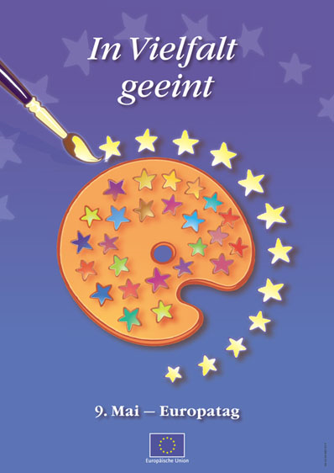 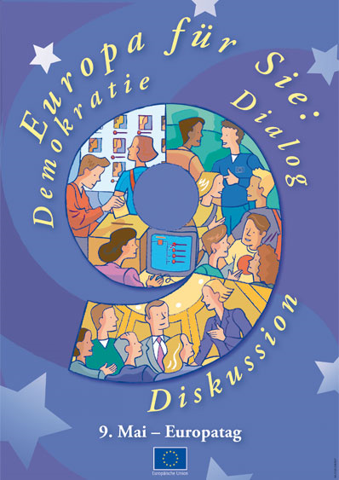

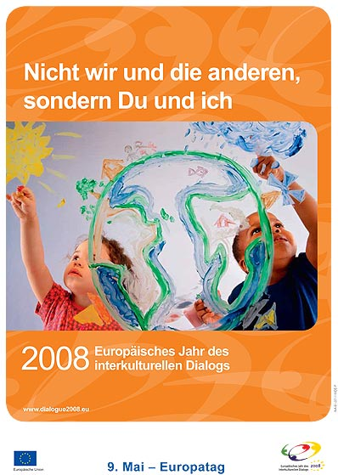 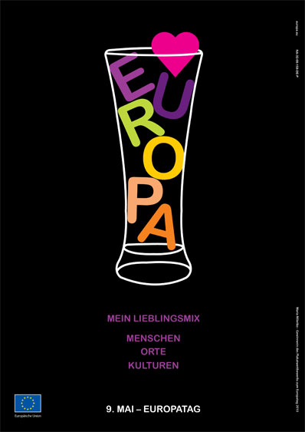

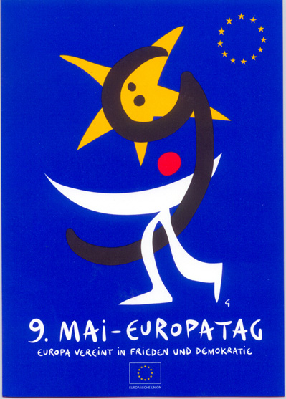 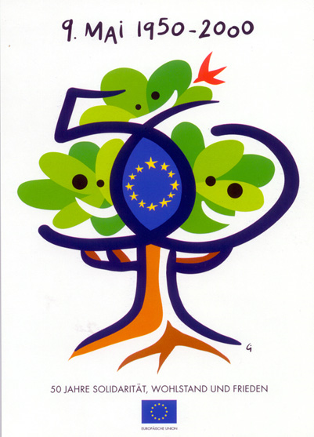

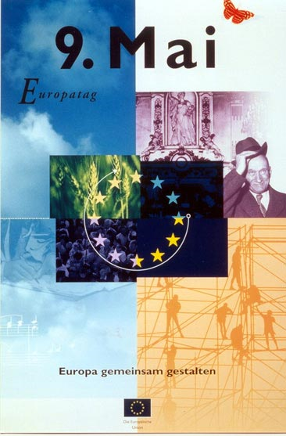 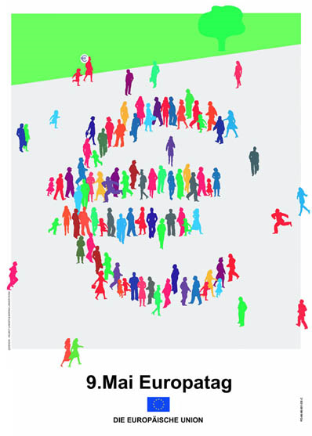

**2. Dialogisches Sprechen:**

Lehrer – Schüler

- Sagt, bitte, wann feiert man den Europatag?

- Welchen Feiertag begeht man am 9. Mai in unserem Land?

- Wer weiß, wann die Euro-Union gegründet wurde? In welchem Jahr?

- Könnt ihr sagen, wie viele Länder die Euro-Union jetzt zählt?

**3. Hören.**

Hört aufmerksam einen Text über die Europäische Union und beantwortet folgende Fragen. Bildet auch eigene Fragen und stellt sie an eure Mitschüler. Für aktive Teilnahme an der Arbeit bekommt ihr gute Noten.

Die Europäischen Union

## [Am 9. Mai 1950 unterbreitete der französische Außenminister Robert Schuman erstmals seine Vorstellungen von einem geeinten Europa. Deshalb wird der 9. Mai als der "Geburtstag" der EU gefeiert.](http://europa.eu/abc/symbols/9-may/index_de.htm) Das Motto der Europäischen Union lautet: " In Vielfalt geeint". Dieses Motto drückt aus, dass sich die Europäer über die EU geeint für Frieden und Wohlstand einsetzen, und dass die vielen verschiedenen Kulturen, Traditionen und Sprachen in Europa eine Bereicherung für den Kontinent darstellen. Die europäische Flagge ist blau mit einem Sternekreis in der Mitte. Sie ist ein Symbol nicht nur für die Europäische Union, sondern auch für die Einheit und in einem weiteren Sinne für die Identität Europas. Der Kreis der goldenen Sterne steht für die Solidarität und Harmonie zwischen den europäischen Völkern. Die Zahl der Sterne hat nichts mit der Anzahl der Mitgliedstaaten zu tun. Es gibt zwölf Sterne, weil die Zwölf traditionell das Symbol der Vollkommenheit, Vollständigkeit und Einheit ist. Die Flagge bleibt folglich ungeachtet künftiger Erweiterungen der Union unverändert. [Die Euro-Union hat eigene europäische Hymne](http://europa.eu/abc/symbols/anthem/index_de.htm). [Die Melodie ist der Neunten Symphonie Ludwig van Beethovens entnommen. Als europäische Hymne wird sie ohne Worte verwendet.](http://europa.eu/abc/symbols/anthem/index_de.htm)



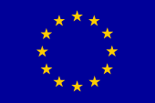

[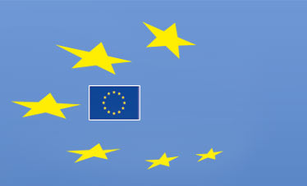](http://europa.eu/abc/symbols/emblem/index_de.htm)

[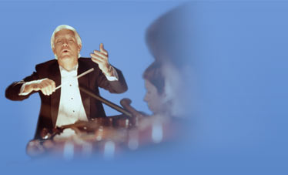](http://europa.eu/abc/symbols/anthem/index_de.htm)

**Fragen zum Text**

1. Welcher Tag wird als der "Geburtstag" der EU gefeiert?

2. Wer war Robert Schuman von der Nationalität?

3. Was war Robert Schuman in seinem Land?

4. In welchem Jahr unterbreitete er erstmals seine Vorstellungen von einem geeinten Europa?

5. Gilt dieser Tag jetzt als Tag der Gründung der EU?

6. Wie lautet das Motto der Europäischen Union?

7. Was drückt dieses Motto aus?

8. Wie ist die europäische Flagge?

9. Wie viele Sterne gibt es auf der Flagge der EU?

10. Hat die Zahl der Sterne was mit der Anzahl der Mitgliedstaaten zu tun?

11. Was symbolisiert diese Zahl der Sterne?

## 12. [Wessen Musik wird als europäische Hymne ohne Worte verwendet](http://europa.eu/abc/symbols/anthem/index_de.htm)?

## 4. Lesen.

## Jetzt lesen wir einen interessanten Text. Erfüllt bitte solche Aufgaben:

## 1. Übersetzt bitte diesen Text mit Hilfe des Wörterbuches. Schreibt unbekannte Wörter heraus.

## 2. Gliedert den Text in logische Abschnitte und schreibt den Plan des Textes.

## 3. Bildet 5 – 6 Fragen mit- und ohne Fragewort und gestaltet einen Dialog auf Grund des Textes.

**Was ist der Europatag?**

Jedes Jahr feiert die Europäische Union am 9. Mai ihren Europatag. Manch einer stellt sich vielleicht die Frage, warum gerade am 9. Mai. Tatsächlich wissen nur wenige europäische Bürger, dass Europa als Gemeinschaft am 9. Mai 1950 geboren wurde. An diesem Tag wird in Paris die internationale Presse für 18.00 Uhr in den Uhrensaal des französischen Außenministeriums am Quai d'Orsay zusammengerufen, um eine "Erklärung von höchster Bedeutung" entgegenzunehmen. Schon die ersten Zeilen dieser Erklärung vom 9. Mai 1950, die vom französischen Außenminister Robert Schuman verlesen und erläutert wird und aus der Feder seines Mitarbeiters Jean Monnet stammt, lassen einen ehrgeizigen Plan erkennen:   
"Der Weltfriede kann nur durch schöpferische, den drohenden Gefahren angemessene Anstrengungen gesichert werden"... "Wenn Frankreich, Deutschland und weitere Beitrittsländer ihre wirtschaftliche Grundproduktion zusammenlegen und eine Hohe Behörde einsetzen, wird dieser Plan die ersten konkreten Grundlagen für eine europäische Föderation schaffen, die zur Erhaltung des Friedens notwendig ist".  
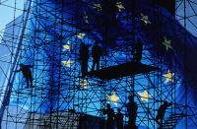Also schlug man vor, die Rohstoffe, die damals Grundvoraussetzung für die militärische Rüstung waren, nämlich Kohle und Stahl, durch ein supranationales europäisches Organ verwalten zu lassen. Denn die Staaten, die jetzt aufgerufen waren, auf diese Weise auf nationale Alleingänge zu verzichten, hatten sich soeben in einem schrecklichen Krieg zerrissen, einem Krieg, der unzählige wirtschaftliche und vor allem moralische Ruinen hinter sich zurückgelassen hatte.  
 Alles hat also an diesem denkwürdigen 9. Mai begonnen. Deshalb haben die Staats- und Regierungschefs 1985 auf ihrem Gipfeltreffen von Mailand beschlossen, künftig den 9. Mai als "Europatag" zu feiern.   
Jeder europäische Staat, der sich frei und demokratisch entschieden hat, der Europäischen Union beizutreten, verpflichtet sich zu Frieden und Solidarität, die Grundsteine für das gemeinsame europäische Haus. Diese Werte verwirklichen sich durch die wirtschaftliche und soziale Entwicklung, das regionale Gleichgewicht und die Erhaltung der Umwelt. Sie sind damit Garanten für eine gerechte Aufteilung der Lebensqualität unter den Bürgern.   
 In Europa leben seit Jahrhunderten Völker zusammen, die sich ihrer gemeinsamen Herkunft und ihrer kulturellen Verwandtschaft bewusst sind. Über Jahrhunderte haben sie sich als Nachbarn ergänzt und zusammengehörig gefühlt. Aber ohne feste Regeln und überstaatliche Einrichtungen konnte dieses Bewusstsein allein die Katastrophen nicht verhindern. Noch heute sind bestimmte Länder, die nicht zur Europäischen Union gehören, vor schrecklichen Tragödien nicht sicher.   
Wie alle großen Pläne ist auch die europäische Integration ein Werk von Menschen und kann weder an einem Tag noch in einigen Jahrzehnten geschaffen werden. Es gibt noch viele Lücken zu füllen und auffällige Unebenheiten auszugleichen. Das

Unternehmen, das unmittelbar nach dem Ende des 2. Weltkrieges begonnen wurde, ist noch sehr jung. Was in Jahrhunderten oder Jahrtausenden wie ein Versuch aussah, Europa zu vereinigen, war in Wahrheit nur der Triumph der Sieger über die Besiegten. Diese Konstruktion der Vorherrschaft konnte nicht lange halten, denn die Besiegten hatten nur ein einziges Ziel: so schnell wie möglich ihre Unabhängigkeit wiederzuerlangen.  
 Heute ist der Ansatz ein ganz anderer: "Wir wollen ein Europa bauen, das die Freiheit und die Identität jedes seiner Völker achtet, ein Europa, das wir gemeinsam nach dem Prinzip gestalten: Was besser auf Gemeinschaftsebene erreicht werden kann, soll auch in der gemeinschaftlichen Verantwortung beschlossen und ausgeführt werden." Nur durch einen Zusammenschluss unserer Völker können wir Europäer unser Schicksal meistern und unseren Erfolg in der Welt sichern.  
Die Europäische Union ist für ihre Bürger da. Jeder Europäer soll die typischen Eigenheiten seines Landes, seine kulturelle Verwurzelung, seine Lebensgewohnheiten, seine Sprache bewahren und sich trotzdem in seiner "europäischen Heimat" frei bewegen und zu Hause fühlen können.

**5. Arbeit in Gruppen.**

Wir setzen unsere Arbeit am Thema in Gruppen fort. Vereinigt euch in 3-4 Gruppen. Jede Gruppe bekommt Information über die Rolle der Europäischen Union in der Welt. Besprecht diese Information in der Gruppe und berichtet darüber in der Klasse.

Ihr könnt so beginnen:

Wir haben eine interessante Information über die Rolle der Europäischen Union in der Welt gelesen. Wir haben erfahren, dass …

Wir haben früher nicht gewusst, dass …

Es ist ja bekannt, …

Wir wissen jetzt, …

Wir finden es sehr wichtig, dass…

**Gruppe 1:**

### Die EU hat Tierversuche für die Herstellung von Kosmetikprodukten verboten und Vorschriften zur Kennzeichnung von Konsumgütern festgelegt, so dass Sie immer genau wissen, was Sie kaufen.

Als [Verbraucher](http://europa.eu/pol/cons/index_de.htm) werden Sie in allen EU-Mitgliedstaaten durch gewisse Grundrechte geschützt. Beispielsweise schreiben die EU-Bestimmungen vor, dass auf den

Erzeugnissen, die Sie kaufen, alle Inhaltsstoffe aufgeführt werden müssen. Im Jahre 2003 haben die Staats- und Regierungschefs der EU beschlossen, [Tierversuche für die Herstellung von Kosmetikprodukten zu verbieten](http://europa.eu/scadplus/leg/de/lvb/l21191.htm).

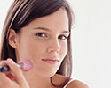  http://europa.eu/abc/images/hp/corner_02.gif

### Die EU hat es mehr als 2 Millionen jungen Menschen ermöglicht, im Ausland zu studieren.

Im Ausland studieren ist modern. Die EU-Programme für den Bildungsaustausch und grenzüberschreitende Partnerschaften wie Erasmus, Leonardo und Socrates sind weithin bekannt. [Lesen Sie mehr](http://europa.eu/pol/educ/index_de.htm).

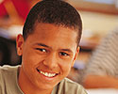  http://europa.eu/abc/images/hp/corner_03.gif

### Die EU hat Europa dank gemeinsamer technischer Normen zur Nr. 1 bei der Nutzung und Herstellung von Mobiltelefonen gemacht.

Die EU unterstützt die Zusammenarbeit von [Forschern](http://europa.eu/pol/rd/index_de.htm) aus verschiedenen Ländern. Bedeutende Ergebnisse dieser Zusammenarbeit sind die Airbus-Flugzeuge und die europäischen [Mobiltelefone](http://europa.eu/pol/infso/index_de.htm), die dank des gemeinsamen europäischen Standards GSM bei Unternehmen und Verbrauchern erfolgreich sind.

  http://europa.eu/abc/images/hp/corner_04.gif

**Gruppe 2:**

### Die EU ist der weltweit größte Geber von Entwicklungshilfe.

Die EU leistet mehr an [Entwicklungshilfe](http://europa.eu/pol/dev/index_de.htm) und [humanitärer Unterstützung](http://europa.eu/pol/hum/index_de.htm) als andere reiche Länder. Die EU bemüht sich auch um faire [Handelsvereinbarungen](http://europa.eu/pol/comm/index_de.htm) mit den ärmeren Ländern.

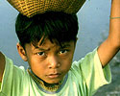  http://europa.eu/abc/images/hp/corner_01.gif

### Die EU ist seit 60 Jahren Garant für den Frieden zwischen ihren Mitgliedstaaten.

Die EU wurde nach dem Zweiten Weltkrieg gegründet, um alte Feindseligkeiten in Europa zu beenden und durch die Zusammenarbeit aller Europäer Wohlstand zu schaffen. Lesen Sie mehr über die Ziele und die Geschichte der EU in „[Europa in 12 Lektionen](http://europa.eu/abc/12lessons/index1_de.htm)“.

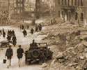  http://europa.eu/abc/images/hp/corner_02.gif

### Die EU-Regionalbeihilfen haben den Lebensstandard in den ärmeren Regionen Europas verbessert.

Ein Drittel des Jahreshaushalts der EU in Höhe von 100 Mrd. EUR wird verwendet, um die Wirtschaft zu fördern, Arbeitsplätze in benachteiligten Regionen zu schaffen und Arbeitslose oder Niedrigqualifizierte auszubilden. Den Menschen in einigen Regionen Irlands oder Spaniens geht es beispielsweise wesentlich besser als vor 20 Jahren. [Lesen Sie mehr](http://europa.eu/pol/reg/index_de.htm).

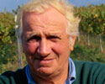  http://europa.eu/abc/images/hp/corner_03.gif

**Gruppe 3:**

### Die EU ermöglicht es Ihnen, sich in jedem EU-Land, meistens ohne Grenzkontrollen oder Formulare, frei zu bewegen, zu leben und zu arbeiten.

Die EU bemüht sich ständig darum, unnötige Grenzen und Beschränkungen zu beseitigen. Lesen Sie mehr über Ihre Rechte, im Ausland [zu leben und zu arbeiten](http://ec.europa.eu/youreurope/index_de.html) oder zu [reisen und einzukaufen](http://europa.eu/abc/travel/index_de.htm).

  http://europa.eu/abc/images/hp/corner_04.gif

### Die EU steht an der Spitze der Kyoto-Initiative zur Verringerung der für die Erderwärmung verantwortlichen Luftverschmutzung.

Die Menschen in Europa sind sehr umweltbewusst. Daher steht die EU an der Spitze der weltweiten Bemühungen zum [Schutz der Umwelt und zur Förderung einer nachhaltigen Entwicklung](http://europa.eu/pol/env/index_de.htm). In den letzten Jahren war es wichtig, so viele Länder in der Welt wie möglich davon zu überzeugen, wie die Europäer entsprechend den Vereinbarungen des Kyoto-Protokolls Maßnahmen gegen die Klimaveränderung [English](http://ec.europa.eu/environment/climat/home_en.htm)zu ergreifen.

  http://europa.eu/abc/images/hp/corner_01.gif

### Die EU wendet die klare Vorschrift an, dass Männer und Frauen für gleiche Arbeit gleich bezahlt werden müssen.

Schon in den 50er Jahren enthielten die ersten EU-Verträge die klare Vorschrift, dass Männer und Frauen für gleiche Arbeit gleich bezahlt werden müssen. Hierdurch wurde die EU zu einem Vorreiter im Kampf für die [Rechte der Frau](http://ec.europa.eu/employment_social/gender_equality/index_de.html), die nun Bestandteil aller EU-Maßnahmen sind.

  http://europa.eu/abc/images/hp/corner_02.gif

### Die EU hat die Preise für Telefongespräche und Flugtickets gesenkt, weil der Binnenmarkt und die gemeinsame Währung zu Preissenkungen und mehr Wettbewerb führen.

Die EU ist ein [Binnenmarkt](http://europa.eu/pol/singl/index_de.htm), in dem der Wettbewerb zu sinkenden Preisen und höherer Qualität führt. Die EU hat den [Euro](http://europa.eu/abc/travel/money/index_de.htm) eingeführt, der in zwölf Mitgliedstaaten verwendet wird. Der Euro gewährleistet den Unternehmen Stabilität und erleichtert Preisvergleiche.

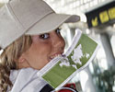

**IV. Zusammenfassung**

Wir haben sehr gut und fleißig während der Stunde gearbeitet und haben dafür natürlich gute Noten bekommen.

-Erinnert euch, was wir in der Stunde gemacht haben?

-Was haben wir Neues und Interessantes erfahren?

- Wie meint ihr, wann wird die Ukraine Mitglied der Europäischen Union? Welche Chancen hat sie?

- Wollt ihr unser Land in der Euro-Union sehen?

**V. Hausaufgabe**

Sucht im Internet Information über die Europäische Union und bereitet eine Präsentation über die Länder der EU.